INTRODUCTION AUX ÉTUDES LITTÉRAIRES 2 :
LITTÉRATURE DU QUÉBEC ET DU CANADA FRANÇAIS

Lundis et mercredis, de 10h à 11h30, sur zoom à l’heure d’Ottawa

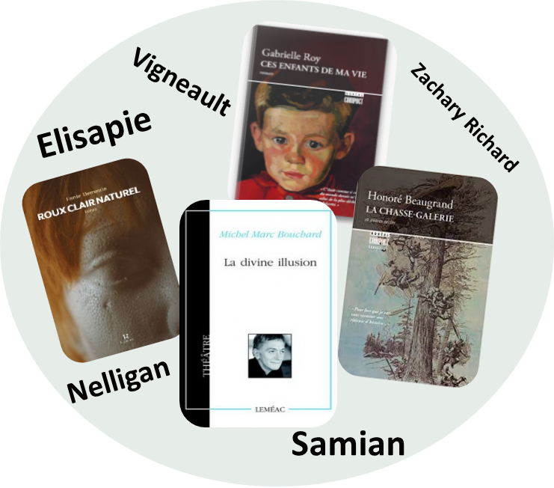

a/

Cours en ligne : les cours seront donnés en synchrone à l’heure d’Ottawa et ne seront pas enregistrés. La présence est donc essentielle. Il y aura beaucoup de discussions et de travail de groupe.

Professeur Francine Benny
Courriel : Francine_benny@carleton.ca

Heures de bureau : En ligne, les lundis et mercredis de 13:00 to 14:30 (heure d’Ottawa) sur Zoom (voir lien sur cuLearn) ou sur rendez-vous.

Des changements peuvent être apportés au plan d’ici le premier cours.
DESCRIPTION DU COURS:
*Cours en ligne (en direct)
Survol historique des littératures d'expression française au Québec et au Canada : principaux auteurs, grands mouvements, évolution des genres. Initiation aux méthodes et notions d'analyse littéraire.
Dans ce cours, nous étudierons des contes, une pièce de théâtre, des nouvelles, des poèmes, des chansons et un roman. Ces textes nous permettront de discuter de certaines notions littéraires afin de pouvoir analyser les œuvres et elles nous donneront aussi un aperçu de l’histoire littéraire et sociale du Canada français.
À noter: FREN 2203 precludes additional credits for FREN 2201
OBJECTIFS
- Lire des textes qui appartiennent à différents genres littéraires et qui ont été écrits à différentes époques du XIXe au XXIe siècle.
- Développer des connaissances de quelques mouvements littéraires au Québec.
- Examiner les différences formelles entre le conte, le roman, le théâtre, la poésie/chanson.
- Développer quelques notions d’analyse littéraire.
- Développer des connaissances de la culture et de l’histoire du Canada français.
- Continuer à améliorer les compétences langagières (orales et écrites).

LIVRES
Textes en vente à la Librairie du Soleil, au 33, rue George, Ottawa 613-241-6999.

- Honoré Beaugrand, La chasse-galerie et autres récits, Boréal Compact classique, Montréal.
- Michel Marc Bouchard, La divine illusion, Leméac, Montréal, 2015
- Gabrielle Roy, Ces enfants de ma vie, Boréal Compact, Montréal, 2012
- Fanie Demeule, Roux clair naturel, Hamac, Montréal, 2019
- Poème et chansons seront affichés sur CuLearn.

ÉVALUATION
Travaux | Date | Note (%)
Test 1 | 14 octobre | 10
Test 2 | 15 novembre | 20
Porte-folio | 4 décembre | 30
Entretien littéraire | Du 23 au 27 novembre | 20
Projet personnel  Gabrielle Roy | Remettre au plus tard le 15 décembre | 20
Total : |  | 100

À noter :
- Tous les éléments de l’évaluation doivent être complétés pour obtenir une note de passage dans le cours.
- Tous les travaux écrits, complétés hors classe, sont à produire au format suivant : double interligne, police de 12 points, marges latérales de 2,5 cm, page titre.
- FREN 2203 et la langue écrite. La qualité et la rigueur de l’expression écrite (orthographe, grammaire, ponctuation, etc.) sont des exigences, qui feront l’objet d’une évaluation. Je vous encourage fortement à tirer profit du service de soutien à l’écrit pour la correction de vos travaux (voir le site du département). Un quart de la note (25%) de tous vos travaux écrits sera attribuée à la langue
- FREN 2203 et la langue orale. La qualité de l’expression orale (prononciation, grammaire, vocabulaire, aisance) fera l’objet d’une évaluation. Je vous encourage fortement à tirer profit du service de soutien et des activités à l’oral proposés par le département pour pratiquer (voir le site du département).
- Les notes finales ne sont pas officielles avant d’être approuvées par la Doyenne de la Faculté des arts et des sciences sociales.

RAPPELS :
- cuLearn : Documents, présentations, démarches à suivre pour les travaux, liens, information, notes, etc. seront affichés sur cuLern, veuillez le vérifier régulièrement. Vous pouvez aussi l’utiliser pour communiquer entre vous.
- Retards : Les dates de soumission / de présentation doivent être respectées. Les travaux en retard seront pénalisés de 5% par jour (incluant les fins de semaine), sauf en cas de circonstances exceptionnelles. Aucun report ne sera accordé la veille pour le lendemain.
- Texte officiel : Students are expected to be available for the duration of a course including the examination period. Dates and deadlines are made available to students in the Carleton University Undergraduate Calendar well in advance of registration. No formal examinations will be informally accommodated. All deferral requests have to go through the registrar’s office : https://carleton.ca/registrar/special-requests/deferral/

OTHER FACULTY REGULATIONS

INTELLECTUAL PROPERTY & COURSE SHARING WEBSITES
All slides, presentations, handouts, tests, exams, and other course materials created by the instructor in this course are the intellectual property of the instructor. A student who publicly posts or sells an instructor’s work, including video/pictures or audio recording of a class, without the instructor’s express consent, may be charged with misconduct under Carleton's Academic Integrity Policy and/or Code of Conduct, and may also face adverse legal consequences for infringement of intellectual property rights.

PLAGIARISM
The University Senate defines plagiarism as “presenting, whether intentionally or not, the ideas, expression of ideas or work of others as one’s own.” This can include:
- Reproducing or paraphrasing portions of someone else’s published or unpublished material, regardless of the source, and presenting these as one’s own without proper citation or reference to the original source;
- Submitting a take-home examination, essay, laboratory report or other assignment written, in whole or in part, by someone else;
- Using ideas or direct, verbatim quotations, or paraphrased material, concepts, or ideas without appropriate acknowledgment in any academic assignment;
- Using another’s dataor research findings;
- Failing to acknowledge sources through the use of proper citations when using another’s works and / of failing to use quotation marks;
- Handing in "substantially the same piece of work for academic credit more than once without prior written permission of the course instructor in which the submission occurs."

Plagiarism is a serious offence that cannot be resolved directly by the course’s instructor. The Associate Dean of the Faculty conducts a rigorous investigation, including an interview with the student, when an instructor suspects a piece of work has been plagiarized. Penalties are not trivial. They can include a final grade of "F" for the course.
The full policy can be found here: https://carleton.ca/secretariat/wp-content/uploads/Academic-Integrity-Policy.pdf

ACADEMIC ACCOMMODATION
You may need special arrangements to meet your academic obligations during the term. For an accommodation request the processes are as follows:

Pregnancy obligation
Write to me with any requests for academic accommodation during the first two weeks of class, or as soon as possible after the need for accommodation is known to exist. For more details click here.

Religious obligation
Write to me with any requests for academic accommodation during the first two weeks of class, or as soon as possible after the need for accommodation is known to exist. For more details click here.

Academic Accommodations for Students with Disabilities
The Paul Menton Centre for Students with Disabilities (PMC) provides services to students with Learning Disabilities (LD), psychiatric/mental health disabilities, Attention Deficit Hyperactivity Disorder (ADHD), Autism Spectrum Disorders (ASD), chronic medical conditions, and impairments in mobility, hearing, and vision. If you have a disability requiring academic accommodations in this course, please contact PMC at 613-520-6608 or pmc@carleton.ca for a formal evaluation. If you are already registered with the PMC, contact your PMC coordinator to send me your Letter of Accommodation at the beginning of the term, and no later than two weeks before the first in-class scheduled test or exam requiring accommodation (if applicable). After requesting accommodation from PMC, meet with me to ensure accommodation arrangements are made. Please consult the PMC website for the deadline to request accommodations for the formally-scheduled exam (if applicable).

Survivors of Sexual Violence
As a community, Carleton University is committed to maintaining a positive learning, working and living environment where sexual violence will not be tolerated, and where survivors are supported through academic accommodations as per Carleton's Sexual Violence Policy. For more information about the services available at the university and to obtain information about sexual violence and/or support, visit: https://carleton.ca/equity/sexual-assault-support-services

Accommodation for Student Activities
Carleton University recognizes the substantial benefits, both to the individual student and for the university, that result from a student participating in activities beyond the classroom experience.
Reasonable accommodation must be provided to students who compete or perform at the national or international level. Write to me with any requests for academic accommodation during the first two weeks of class, or as soon as possible after the need for accommodation is known to exist. https://carleton.ca/senate/wp-content/uploads/Accommodation

